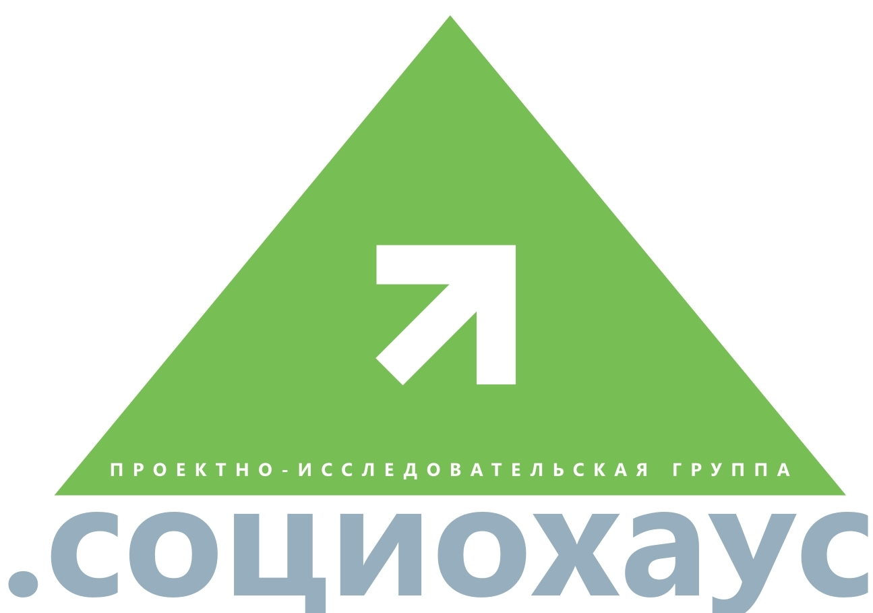
Фестиваль неограниченных возможностей «СОЦИО-АРТ»

29-30 сентября 2012 года, парк им. А.М. Горького
(Струковский сад)
Куратор фестиваля - Олеся Глушко

В Российской Федерации в настоящее время насчитывается около 13 млн. инвалидов, что составляет около 8,8 процента населения страны. Несмотря на значительно количество людей с ограниченными возможностями здоровья, в российском обществе сложились негативные стереотипы о людях с инвалидностью: беспомощный и лишний человек. Общество не замечает инвалидов в повседневной жизни, не получает достаточной информации об их жизни, проблемах и достижениях, и как следствие в обществе низка толерантность по отношению к людям с инвалидностью.

В 2008 году Российская Федерация подписала Конвенцию ООН «О правах инвалидов» от 13 декабря 2006 г., что является показателем готовности страны к формированию условий, направленных на соблюдение прав инвалидов. С учетом требование конвенции для инвалидов должна формироваться безбарьерная среда, для формирования которой Министерством здравоохранения и социального развития Российской Федерации была разработана программа «Доступная среда». Государственная программа обеспечивает более высокую мобильность людей с ограниченными возможностями здоровья и позволяет усовершенствовать медико-социальную реабилитацию.
Однако люди с ограниченными возможностями здоровья ждут не только создания условий для большей мобильности, но и для коммуникации, развития индивидуальных способностей, создания условий для самовыражения, которые способствуют социализации и реабилитации этих людей, улучшению качества их жизни, социальной и экономической независимости, а также улучшению состояния здоровья.
Важным аспектом осмысления проблем инвалидности является работа не только с людьми с ограниченными возможностями здоровья, но и с обществом, развитие ценностей гражданского общества: эмпатии, уважения человеческого достоинства, независимости, толерантности, гуманизма.
Толерантность - это активное социальное поведение, к которому человек приходит добровольно и сознательно. Необходимы действия со стороны государства и общественных институтов по формированию в обществе толерантного отношения к людям с инвалидностью, программы и проекты, поддерживающие включение людей с инвалидностью в социокультурную жизнь общества.
Одним из таких событий в жизни нашего города призван стать – первый массовый городской фестиваль творчества людей с инвалидностью – Фестиваль неограниченных возможностей «СОЦИО-АРТ», который будет проводиться при поддержке Министерства социально-демографического развития Самарской области.
Первый самарский областной фестиваль творчества людей с инвалидностью пройдет 29 и 30 сентября 2012 года в парке им. А.М. Горького.
Цель фестиваля – формирование и укрепление толерантного отношения общества к людям с ограниченными возможностями здоровья.
Задачи:
- интеграция людей с инвалидностью и городского сообщества через совместное участие в социокультурной деятельности;
- социализация и реабилитация людей с инвалидностью посредством арт-терапии;
- раскрытие творческого потенциала людей с ограниченными возможностями здоровья;
- демонстрация творческих талантов и спортивных достижений людей с инвалидностью;
- активизация деятельности организаций и отдельных граждан на оказание поддержки людям с инвалидностью.
Фестиваль будет проходить в течение двух дней на различных площадках Струковского сада. В эти дни будут работать различные мероприятия (творческие мастерские, мастер-классы, конкурсы, выступления), в которых смогут участвовать люди с инвалидностью и все желающие жители города. Уникальностью такого фестиваля для нашего города является интегрированность людей с инвалидностью и без физических ограничений здоровья в одном социокультурном пространстве.
В течение всех дней будут организованы публичные вечерние выступления. Завершится фестиваль Гала-концертом с участниками мероприятия.
Во время фестиваля планируется работа следующих площадок – мастерских: театр, вокал, музыкальное творчество, хореография, литературное творчество, изобразительное искусство, цирковое искусство, декоративно-прикладное творчество, спорт.
Художественная мастерская – рисование красками, фломастерами, лепка из глины, поделки из бумаги или другого подручного материала и др.
Декоративно-прикладное творчество: вязание, макраме, вышивка, поделки из бисера, роспись поделок из дерева, глины и прочее.
Музыкальное творчество и хореография: индивидуальные и групповые танцы, жестовая песня.
Мастер-классы: по воздушному аэродизайну – фигуры из воздушных шаров, фотография, изготовление изделий из ткани и др.
В течение всех дней работы фестиваля будет организована выставка работ людей с инвалидностью (картины, рисунки, фотографии, изделия декоративно-прикладного творчества). Выставка будет организована на альтернативной площадке (галерея «Новое пространство», Арт-Центр, галерея «Виктория»)
В течение всех дней будут организованы публичные выступления: массовая игра на барабанах, танцы на колясках или групповые танцы, выступления театров, показ мюзиклов и прочее.
Завершается фестиваль Гала-концертом с участниками фестиваля. Концерт будет интегрированным, при совместном участии людей с инвалидностью и без.

В дальнейшем фестиваль планирует стать ежегодным региональным мероприятием с привлечением большего количества участников.

Контактная информация:
Руководитель проектно-исследовательской группы «СОЦИОХАУС», куратор фестиваля Олеся Глушко
Тел.: +7 927 691 22 62, e-mail: gluos2005@yandex.ru

